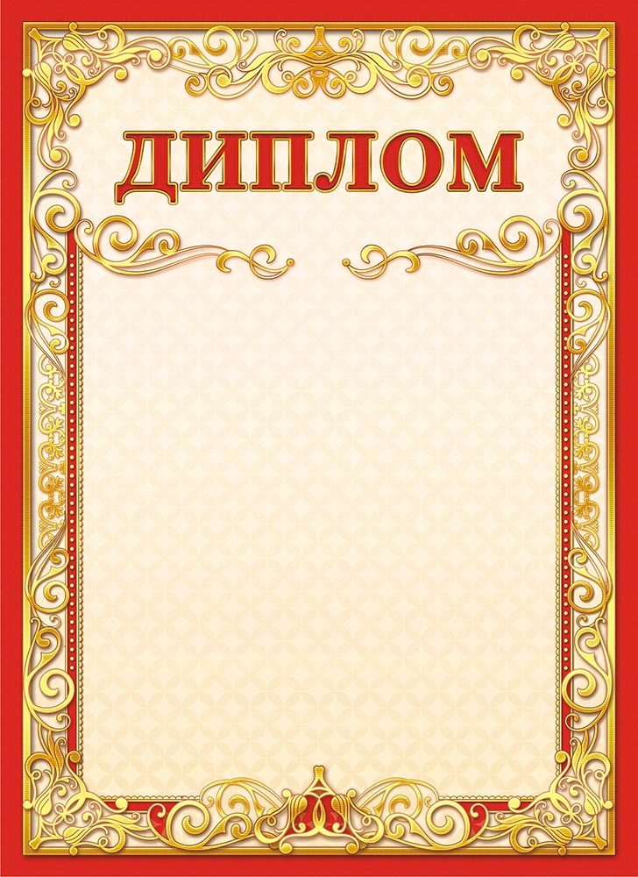

|  |  |
| --- | --- |
| ***Управление образования Родионово-Несветайского района*** | |
| ***НАГРАЖДАЕТ***  ***Гурьянову Киру*** | |
| ***воспитанницу***  ***МБДОУ детский сад «Гномик»***  ***призёра***  ***муниципального этапа творческого конкурса в рамках VIII Открытого Епархиального фестиваля православной культуры и творчества «Пасха Красная»***  ***Номинация «Изобразительное искусство»***  **I категория – до 6 лет** | |
| **Начальник**  **Управления образования**  **Родионово-Несветайского района** | **С.В. Датченко** |
| Приказ УО №146 от 05.05.2022 г. | |